操作Excel的Xlwings教程（八）-使用VBA

操作Excel的Xlwings教程已经陆陆续续出了七篇了，现在是第八篇。历史关于Xlwings的一些教程大家可以在公众号获取。

在这些教程学习的过程中，有一些小伙伴反映自己有些时候找不到相应的文档，想要实现的功能不知道怎么找资料进行学习。这里我推荐官网的VBA教程，在上个关于Xlwings的教程中有相应的体现。说到这也就开始了我们这次推文的主题，在Xlwings中使用VBA的宏来进行Excel的操作。

一．知识准备
在xlwings的官方文档中，我寻找到了一个关于Python API的东西。传送门如下：
https://docs.xlwings.org/en/stable/api.html#

其中有一段关于（Macro）宏指令的描述：
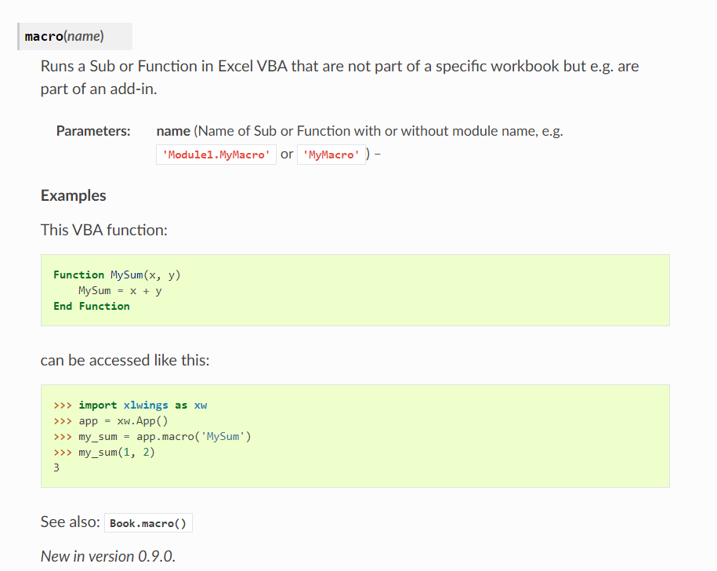

这什么意思呢？
意思就是：我们可以使用xlwings在Excel VBA中运行一个子过程或函数，另外这个子过程或函数不是特定工作簿的一部分，而是外接程序的一部分。这个Macro的一个name参数是一个具有或不具有模块名称的子过程或函数。

我们在xlwings的安装目录下能找到一个Excel加载宏文件- xlwings.xlam，在我个人电脑上显示如下：

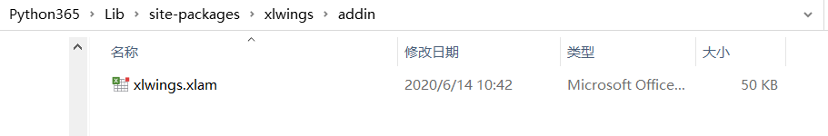

这个宏文件的作用，可以先简单的理解为在Excel中显示xlwings选项卡，显示之后才可以在Excel中通过VBA执行python的脚本和用户自定义函数（UDF）。

还是简单说明一下吧，假设现在我们新建一个test.xlsx文件，打开文件后我们在菜单栏中是没有xlwings这个选项卡的：

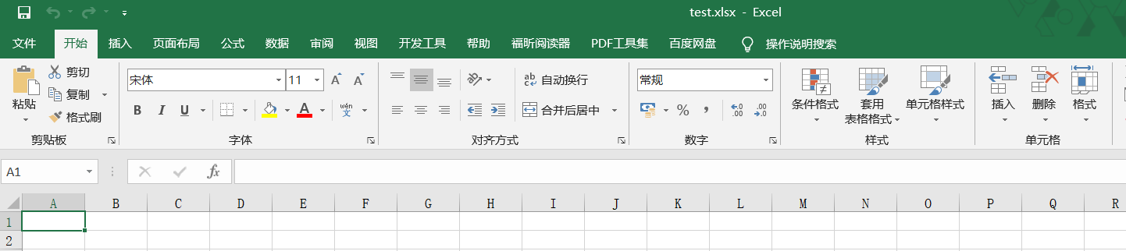

当我们打开这个 xlwings.xlam文件并启用宏后，我们Excel菜单栏出现了xlwings的选项卡。
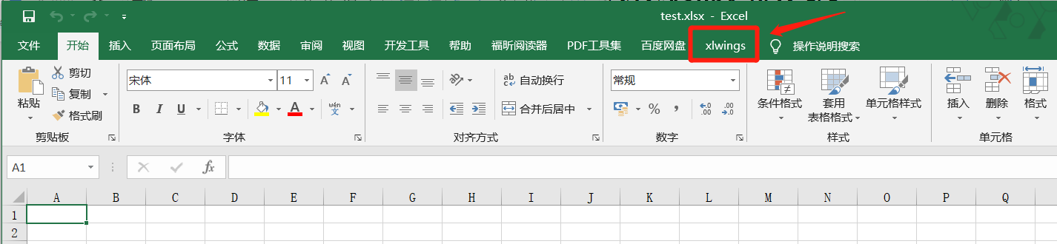
Tips: Xlwings中的xlwings.bas文件中可以看到xlwings.xlam中的代码。

- 环境准备
既然我们需要在Excel中通过VBA调用Python，那么就需要进行一些环境的设置。我们进行以下步骤的设置：
Step_1: 显示“开发工具”。
文件 - 更多 - 选项 - 自定义功能区 - 开发工具 - 确定。
Step_2: 启用宏。
文件 - 更多 - 选项 - 信任中心 - 信任中心设置 - 宏设置 - 启用所有宏。
Step_3: 显示xlwings选项卡。
第一部分我们是通过打开python目录下xlwings.xlam文件显示xlwings显示选项卡的额，这个方式是比较直接，但是每一次运行的之前都要先打开这个文件就显得非常麻烦了。Xlwings官方文档中给我们一个好的解决方案：
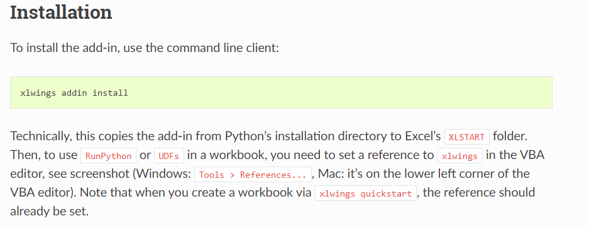
也就是我们可以在cmd黑窗口使用xlwings addin install来进行安装，安装后的成功显示如下：
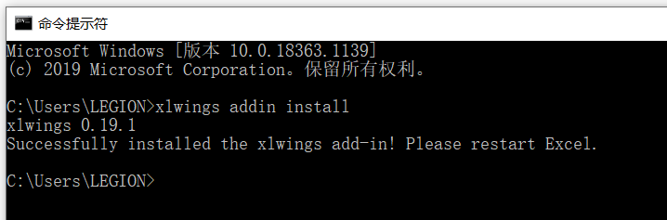

Step_4: 配置python编译器的路径，以及执行的python脚本路径。
接下来我们就要进行解释器的配置了，打开测试文件test.xlsx，点击xlwings选项卡
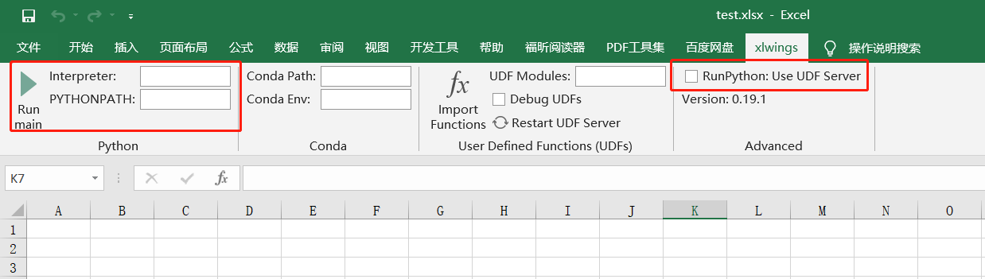
我们先勾选右边的RunPython:Use UDF Server。左边的interpreter中我们填入本地Python.exe的路径：D:\Python365\python.exe。PYTHONPATH中填入的是一个py文件的路径。这里我们先填入一个脚本文件:E:\code，UDF Modules中填入该路径下一个脚本文件的名称，这里我填入的是test.py如下所示：(当然了在UDF Modules中不填入信息，在PYTHONPATH中直接填入文件的全路径也是可以的E:\code\test.py)。
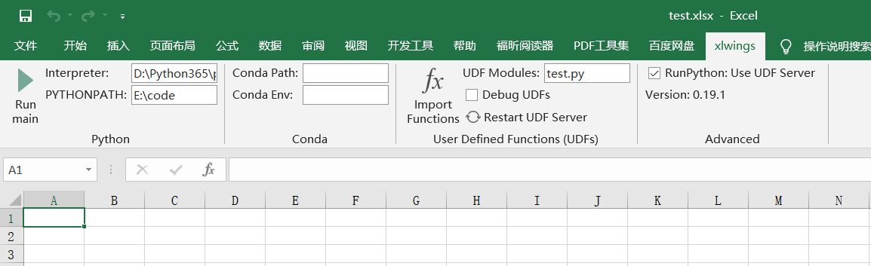
Step_5: 配置宏加载项。
由于在VBA中调用Python代码，需要xlwings.xlam加载宏的支持。我们来配置一下加载项。
点击Excel的“开发工具”，点击“Visual Basic”，点击“工具”，点击“引用”。勾选中xlwings,点击“确定”。
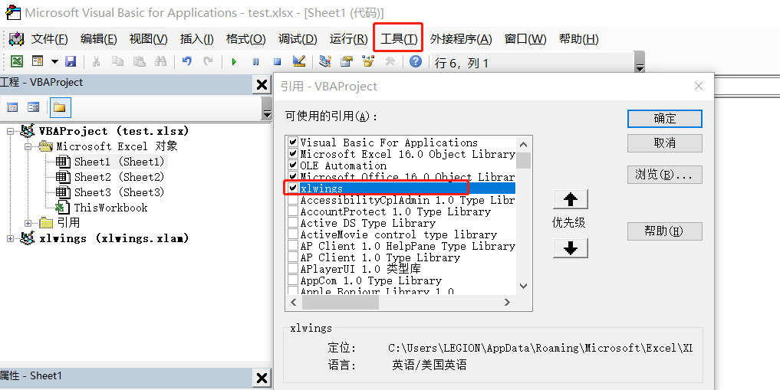
以上步骤就是我们的环境设置了，当然了在这之前我要安装好xlwings。

- 运行测试脚本
我们在test.py文件中输入以下代码：
import xlwings as xw
def test_vba():
wb = xw.Book.caller()
sht = wb.sheets[0]
sht.range('A1').value = 'python知识学堂'
接着我们打开test.xlsx文件，点击“开发工具”，点击“Visual Basic”，在VBE代码编辑框中输入以下截图所示的代码：（截图包含VBE和Excel结果图）
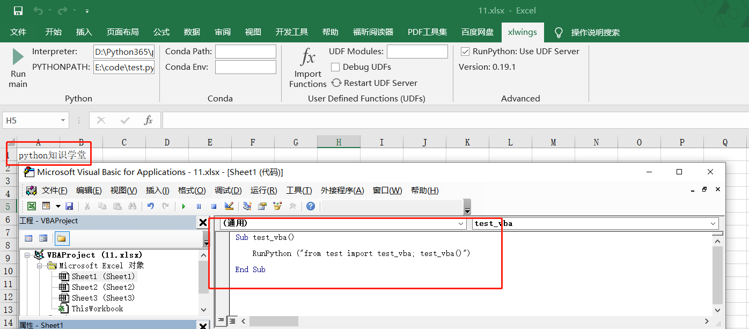
然后我们点击运行这个宏，我们可以在Excel中看到A1单元格已经写上了“python知识学堂”。当然了，我们可以为这个宏添加一个按钮（这属于VBA的知识，这里就不过多介绍了），具体的操作大家可以自己看文档实现一下。
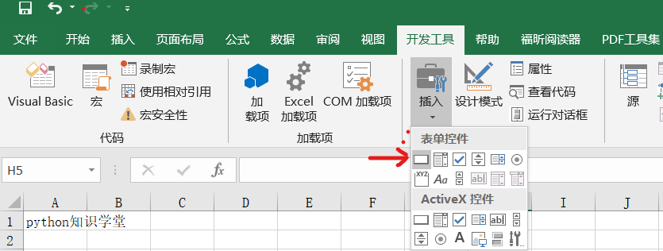

如果在运行的时候报错“子过程或函数没有定义”，则检查我们的xlwings的引用是否 勾选成功：如下所示：

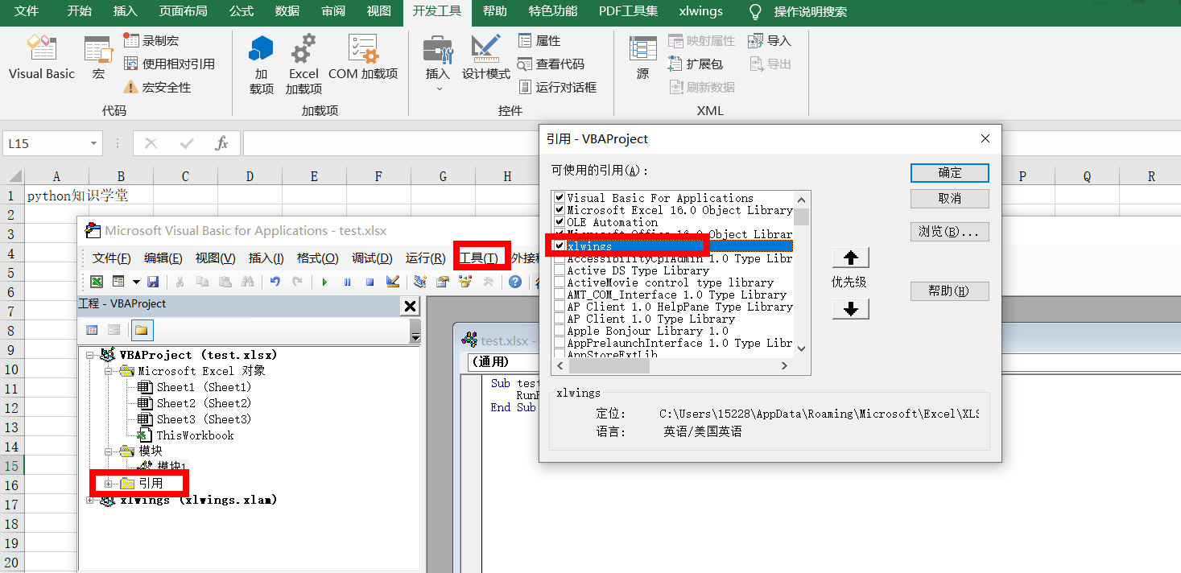

另外，我使用的是.xlsx文件中进行试验的，当我们需要保存其中的VBA代码的时候，我们直接将问价另存为一个.xlsm的文件即可。

四．总结
以上就是本次推文的所有内容了，当然了选例比较简单，只是为了说明在怎么在VBA中调用xlwings编写的代码。这种VBA调用Python的操作，虽然比较麻烦，但是可以实现更多的功能，有更多的可能性。

